UNIVERSIDAD NACIONAL DE INGENIERIA



**Área de conocimiento: Tecnología de la Información y comunicación.**

**Carrera: Ingeniería de Sistemas.**

**Curso:** Introducción a la programación

**Tema:** Herencia y encapsulamiento

**Nombre:**  Alejandra Nazareth Tinoco Arauz

**Carnet:** 2024-1376U

**Grupo:** 1M1-S.

**Docente:** Cristopher Larios

Managua, 25 de mayo del año 2024.

1. Creamos adentro del proyecto una clase base con nombre “Vehículo” en el cual Declaramos Atributos y elaboración de Constructor, Se proporcionan métodos getter para obtener los valores de los atributos y métodos setter para modificarlos. Este método imprime un mensaje indicando que se está realizando un mantenimiento básico del vehículo. Será sobrescrito en las clases derivadas para realizar tareas específicas de mantenimiento.

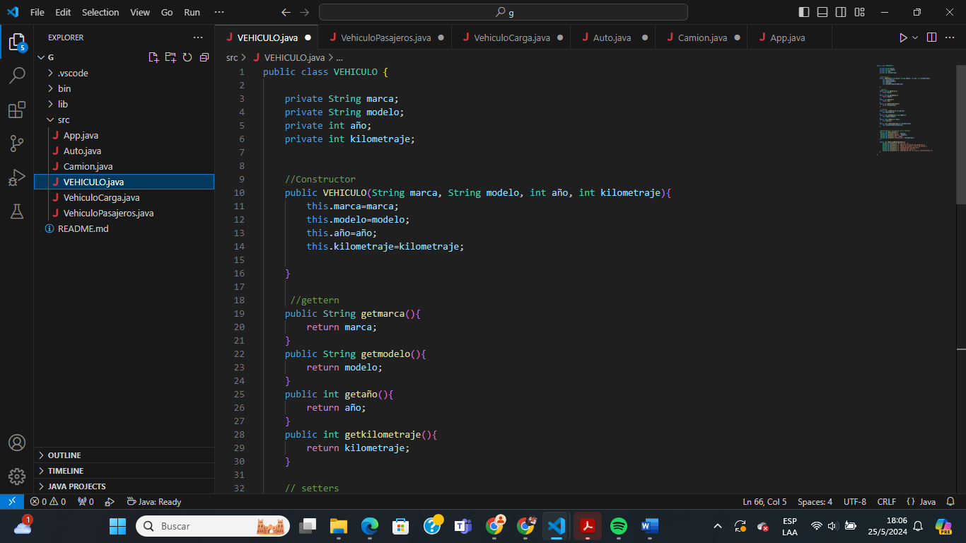

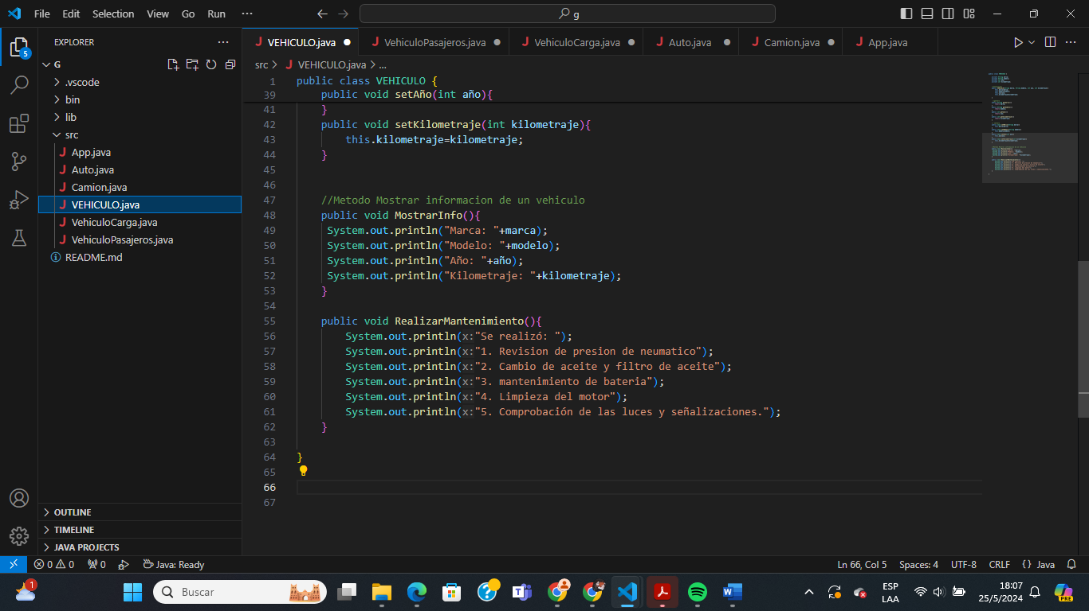

1. Creación de clase VehiculoPasajeros que hereda de Vehículo. Se sobrescribe el método mostrarInfo para que incluya la información específica del número de pasajeros además de la información general del vehículo. super. mostrarInfo llama al método mostrarInfo de la clase base “VEHICULO” para imprimir la información heredada, y luego se imprime la información específica de numPasajeros.

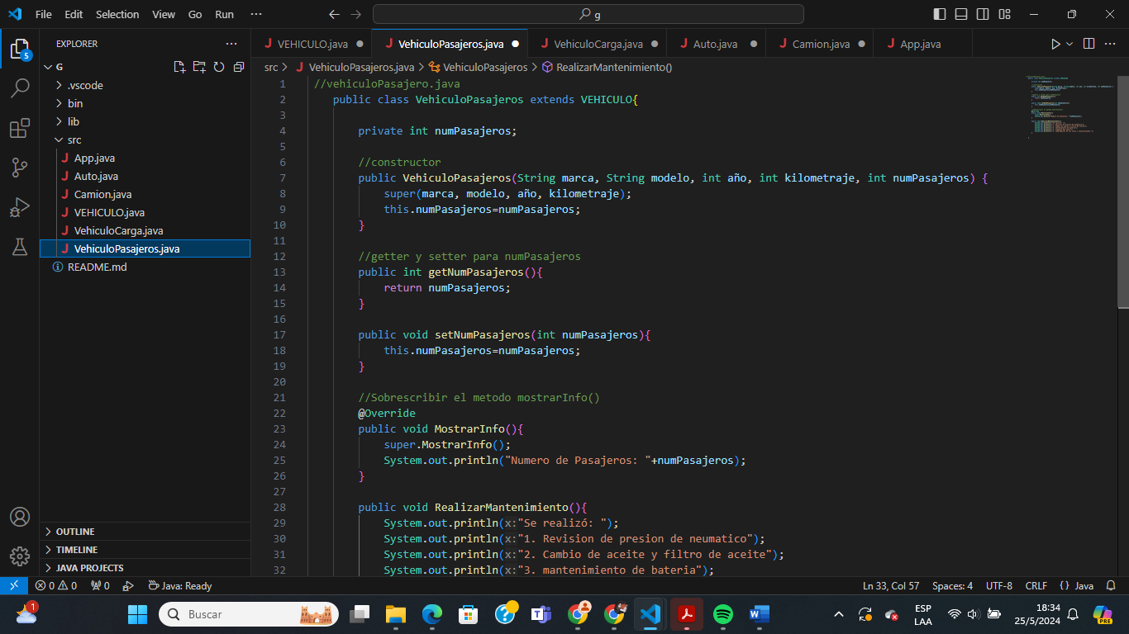

1. crearemos la clase VehiculoCarga que hereda de Vehículo. método mostrarInfo, Muestra la información del vehículo, incluyendo la capacidad de carga. Sobrescribir método realizar Mantenimiento, Proporciona detalles específicos del mantenimiento realizado en los vehículos de carga.

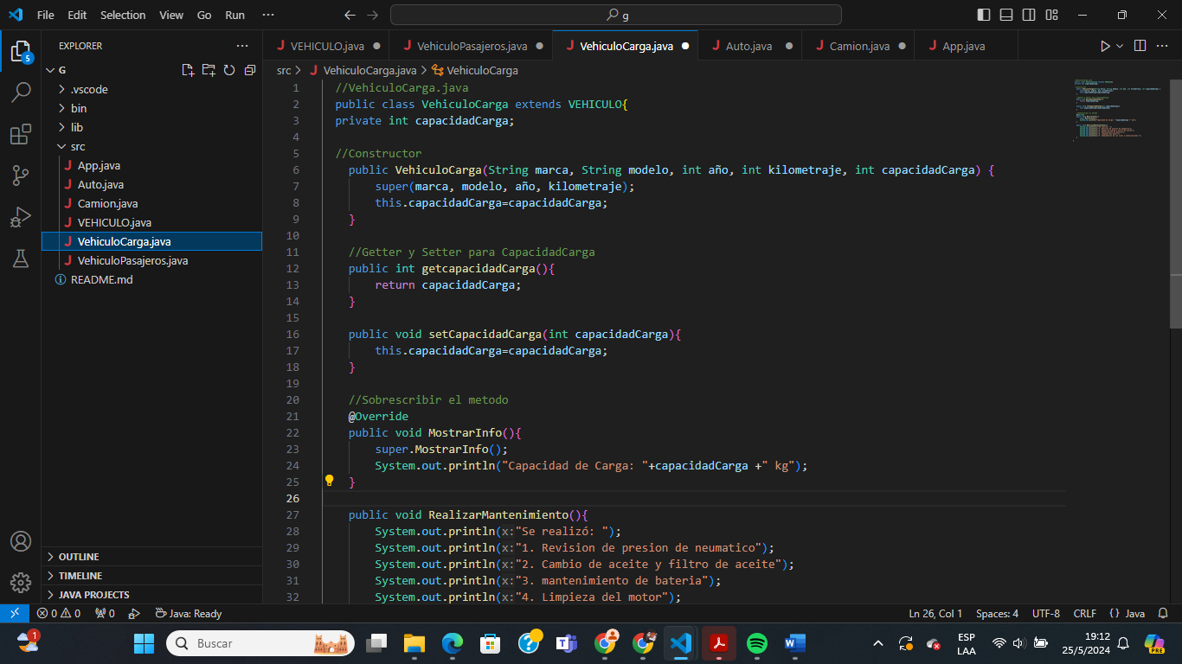

1. **Creación de clases específicas: Auto para VehiculoPasajeros, y Camión para VehiculoCarga. Se define un método calcularCostoMantenimiento específico para Auto que calcula el costo de mantenimiento basado en el costo por kilómetro y el número de kilómetros recorridos. Este método acepta como parámetros costoPorKilometro y kilometrosRecorridos, calcula el costo total del mantenimiento y lo devuelve.**

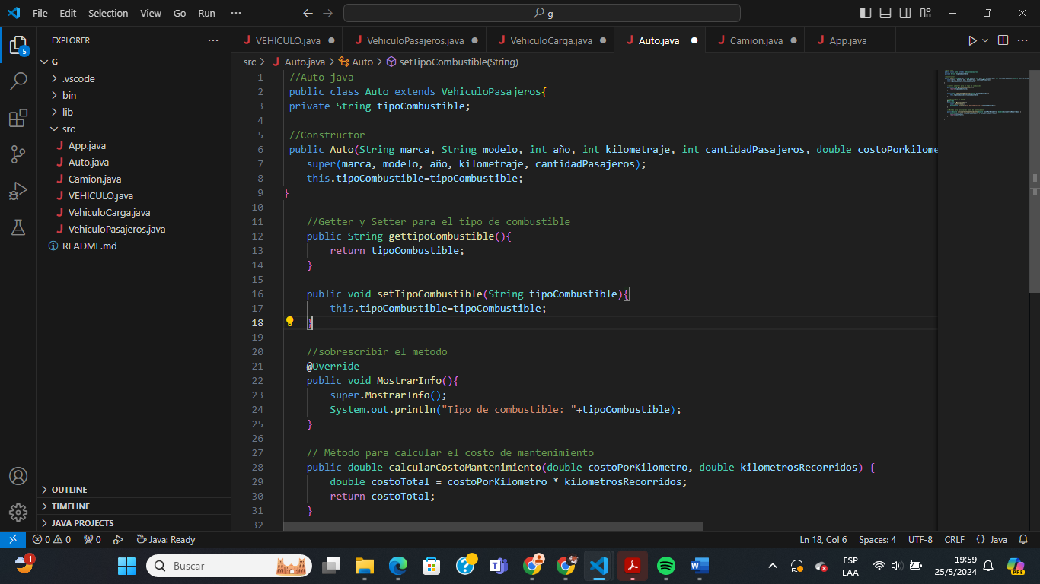

1. **Creación de clase principal. Se imprime un mensaje indicando que se mostrará la información del auto. Se llama al método mostrarInfo en la instancia auto para imprimir la información específica del auto.**

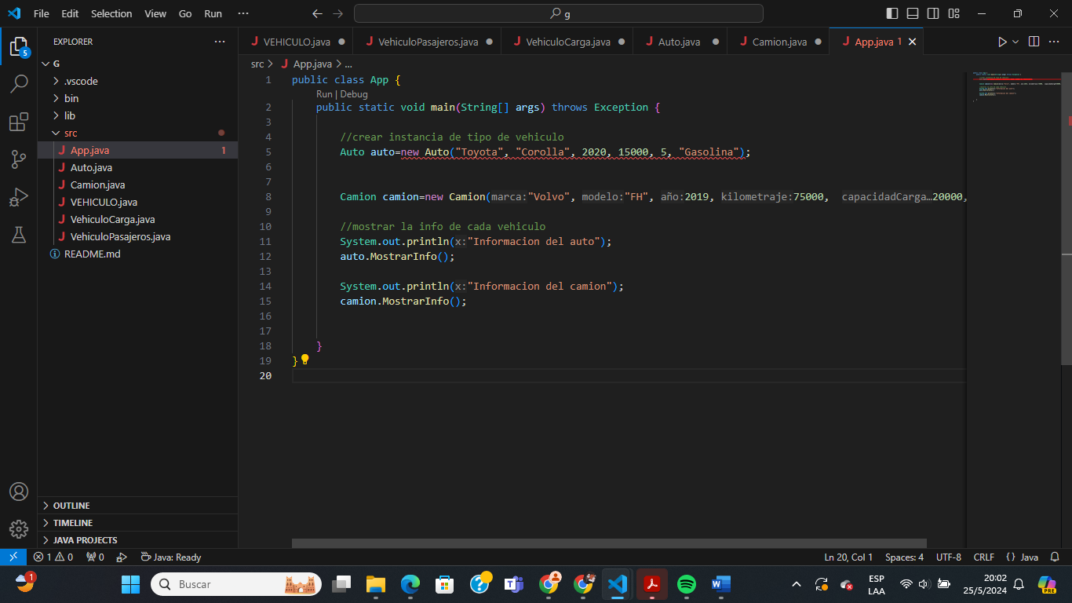

1. Subirlo al repositorio

Por ultimo creamos un repositorio en github y ocupamos git para agregarlo al repositorio.

